2008年广东省广州市第六中学第三次模拟考试
语文试题
2008.5.26
本试卷共24小题，满分150分。考试用时150分钟。
注意事项：
1．答卷前，考生务必用黑色字迹的钢笔或签字笔将自己的姓名和考生号、试室号、座位号填写在答题卡上。用2B铅笔将试卷类型(A)填涂在答题卡相应位置上。将条形码横贴在答题卡右上角“条形码粘贴处”。
2．选择题每小题选出答案后，用2B铅笔把答题卡上对应题目选项的答案信息点涂黑，如需改动，用橡皮擦干净后，再选涂其他答案。答案不能答在试卷上。
3．非选择题必须用黑色字迹钢笔或签字笔作答，答案必须写在答题卡各题目指定区域内相应位置上；如需改动，先划掉原来的答案，然目再写上新的答案；不准使用铅笔和涂改液。不按以上要求作答的答案无效。
4．作答选做题时，请先用2B铅笔填涂选做题的题组号对应的信息点，再作答。漏涂、错涂、多涂的，答案无效。
5．考生必须保持答题卡的整洁。考试结束后，将试卷和答题卡一并交回。

一、本大题4小题，每小题3分，共12分。
1．下列词语中加点的字，读音全都正确的一项是
A．屏息（bǐng） 倒叙（dào） 丢三落四（là） 臧否人物（pǐ）
B．场院（chǎng） 对峙（zhì） 数见不鲜（shuò） 螳臂当车（dānɡ）
C．渐染（jiàn） 晃动（huǎng） 宁缺毋滥（nìng） 量体裁衣（liàng）
D．答复（dá） 纰漏（pī） 吹毛求疵（cī） 恪守不渝（gé）

2．依次填入下列各句横线处的词语，恰当的一项是
① 科学传播不可能起到立竿见影的效果，如果谁这样想，谁就会 _____ 科学，最终将会危害科学。
② 领导干部应当深入群众，和群众打成一片，真正 _____ 民情。
③ 端午节，民间有在身上挂香荷包的习俗，据说，这样可以______疾病。
A．曲解 体恤 祛除 B．曲解 体察 驱除
C．误解 体察 祛除 D．误解 体恤 驱除

3．下列句子中，加点的成语使用恰当的一项是
A．第二次世界大战时，德国展开了潜艇战，于是使用水声设备来寻找潜艇，成了同盟国要解决的首当其冲的问题。
B．自从开通网上追逃以来，那些潜逃犯就无处遁形，在劫难逃，纷纷落入法网，等待他们的将是正义的审判。
C．真正的名家学者并不愿他的学生只是亦步亦趋，而希望后辈能超越自己。
D．听说这位气功大师能够功发疾消，今天会了他一下，果不其然，他没有那么大的能耐。

4．下列句子中没有语病、句意明确的一句是
A．今年十八岁的区清是应届中学生中我省层层选拔出来的唯一入选国家集训队的选手。
B．一般行文之误，容易被发现。但数字与专名之误，由于多半不易识别，因此我们更应该留神。
C．原来创作同摆渡一样，目的都是把人渡到前面的彼岸去。
D．为了吸取上次失败的教训，这次警方事先作了详细的调查，并对审讯战术作了周密的部署。
二、本大题7小题，共33分。
阅读下面的文言文，完成5－9题。
武昌九曲亭记
苏辙
子瞻迁于齐安①，庐于江上。齐安无名山，而江之南武昌诸山，坡陁②蔓延，涧谷深密，中有浮图精舍，西曰西山，东曰寒溪，依山临壑，隐蔽松枥，萧然绝俗，车马之迹不至。每风止日出，江水伏息，子瞻杖策载酒，乘渔舟乱流而南。山中有二三子好客而喜游闻子瞻至幅巾迎笑相携徜徉而上穷山之深力极而息扫叶席草酌酒相劳意适忘反往往留宿于山上。以此居齐安三年，不知其久也。

然将适西山，行于松柏之间，羊肠九曲而获少平，游者至此必息。倚怪石，荫茂木，俯视大江，仰瞻陵阜，旁瞩溪谷，风云变化，林麓向背，皆效于左右。有废亭焉，其遗址甚狭，不足以席众客。其旁古木数十，其大皆百围千尺，不可加以斤斧。子瞻每至其下，辄睥睨终日。一旦大风雷雨，拔去其一，斥其所据，亭得以广。子瞻与客入山视之，笑曰：“兹欲以成吾亭耶!”遂相与营之。亭成，而西山之胜始具，子瞻于是最乐。

昔余少年，从子瞻游，有山可登，有水可浮，子瞻未始不褰裳③先之。有不得至，为之怅然移日。至其翩然独往，逍遥泉石之上，撷林卉，拾涧实，酌水而饮之，见者以为仙也。盖天下之乐无穷，而以适意为悦。方其得意，万物无以易之，及其既厌．未有不洒然自笑者也。譬之饮食杂陈于前，要之一饱而同委于臭腐。夫孰知得失之所在?惟其无愧于中，无责于外，而姑寓④焉。此子瞻之所以有乐于是也。

【注释】①子瞻：苏轼的字。苏辙是其弟。齐安，即黄州。当时苏轼贬谪黄州，苏辙贬谪筠州。②陁(tuó)：山冈。③褰(qiān)裳：提起衣服。④寓：寓世，住在人世。

5．下列句中加点词语的解释，不正确的一项是（ ）（3分）
A．子瞻迁于齐安，庐于江上 庐：结庐，居住。
B．扫叶席草，酌酒相劳 劳：劳作。
C．要之一饱而同委于臭腐 委：归，付。
D．无愧于中，无责于外，而姑寓焉 姑：暂且。

6．列各组句子中，加点词的意义和用法相同的一组是（ ）（3分）
A．兹欲以成吾亭耶 见者以为仙也
B．行于松柏之间 譬之饮食杂陈于前
C．好客而喜游 亭成，而西山之胜始具
D．车马之迹不至 子瞻与客入山视之

7．下列各组句子中，分别表现武昌诸山“萧然绝俗”的景象和苏轼“适意为悦”的心境的一组是（ ）（3分）
A．①其旁古木数十，其大皆百围千尺 ②撷林卉，拾涧实，酌水而饮之
B．①依山临壑，隐蔽松枥 ②翩然独往，逍遥泉石之上
C．①风止日出，江水伏息 ②扫叶席草，酌酒相劳
D．①风云变化，林麓向背 ②羊肠九曲而获少平

8．下列对原文有关内容的赏析，不正确的一项是（ ）（3分）
A．苏轼谪迁黄州，不居武昌，因此文章先从苏轼好游武昌诸山写起，指出其在黄州三年“不知其久”的原因。这是为叙述建亭武昌铺垫，显出苏轼在失意遭遇中善于自得其乐。
B．文章最后具体议论苏轼追求的乐趣是“以适意为悦”。这就委婉地说明苏轼建亭的目的，也是他处世为人的态度。
C．这篇文章记述了作者重建武昌九曲亭的由来，表现出作者游乐山水中自有磊落胸怀和洒脱风度，寄托着作者自己的意绪。
D．本文语言明净，条理清晰，融写景、叙事、抒情、议论为一炉，全文围绕着一个“乐”字，互为交融，浑然一体，耐人寻味。

9．断句和翻译（9分）
（1）用“／”给文言文阅读材料的第一自然段的划线句断句。（3分）
山中有二三子好客而喜游闻子瞻至幅巾迎笑相携徜徉而上穷山之深力极而息扫叶席草酌酒相劳意适忘反往往留宿于山上
（2）把文言文阅读材料中画横线的句子翻译成现代汉语。（6分）
①一旦大风雷雨，拔去其一，斥其所据，亭得以广。
②此子瞻之所以有乐于是也。

10．阅读下面的清诗，然后回答问题。(6分)

春日郊行
袁枚
二月郊行最有情，青山带雨画清明。
杂花香自空中至，野草根从旧处生。
小鸟啼咽催布谷，老牛牵犊学春耕。
劳劳官走江城北，争怪长条目送迎。
（1）本诗运用什么手法，描写了一幅怎样的画面？（4分）
（2）“野草根从旧处生”与“野火烧不尽，春风吹又生”分别揭示的哲理是什么？（2分）
11．补写出下列名句名篇中的空缺部分。（任选3题，多选则按前3题计分）（6分）
（1）子曰：“三人行，必有我师焉； ， 。” （《论语》）
（2）北风卷地白草折，胡天八月即飞雪。 ， 。（岑参《白雪歌送武判官归京》）
（3）是故弟子不必不如师，师不必贤于弟子， ， ，如是而已。 （韩愈《师说》）
（4） ， 。艰难苦恨繁霜鬓，潦倒新停浊酒杯。（杜甫《茅屋为秋风所破歌》）

三、本大题4小题，共18分。
阅读下面的文字，完成12—15题。
生态整体主义
王诺
生态整体主义的核心思想是：把生态系统的整体利益作为最高价值而不是把人类的利益作为最高价值，把是否有利于维持和保护生态系统的完整、和谐、稳定、平衡和持续存在作为衡量一切事物的根本尺度，作为评判人类生活方式、科技进步、经济增长和社会发展的终极标准。

生态整体观古已有之，古希腊的“万物是一”、“存在的东西整个连续不断”等可谓生态整体主义的最早发端。作为一种系统理论，生态整体主义形成于20世纪，主要代表人物是利奥波德和罗尔斯顿。利奥波德提出了“和谐、稳定和美丽”三原则，罗尔斯顿对生态整体主义进行了系统论证，并补充了“完整”和“动态平衡”两个原则，深层生态学代表人物奈斯又补充了“生态的可持续性原则”。国内外有一些学者把生态整体主义称为“生态中心主义”。这并不准确，甚至可以说是用传统的人类中心主义的思维方式来误解生态整体观。生态整体主义的基本前提就是非中心化，它的核心特征是对整体及其整体内部联系的强调，绝不把整体内部的某一部分看作整体的中心。中心都没有，又何来中心主义?

生态整体主义超越了以人类利益为根本尺度的人类中心主义，超越了以人类个体的尊严、权利、自由和发展为核心思想的人本主义和自由主义，颠覆了长期以来被人类普遍认同的一些基本的价值观；它要求人们不再仅仅从人的角度认识世界，不再仅仅关注和谋求人类自身的利益，要求人们为了生态整体的利益而不只是人类自身的利益自觉主动地限制超越生态系统承载能力的物质欲求、经济增长和生活消费。

从生态危机和生态整体观的角度来看，人类几千年来所犯的最致命的错误，就是以自己为中心、以自己的利益为尺度，没有清楚而深刻地认识到与人类的长久存在密切相关的生态系统的整体利益和整体价值。这个错误导致了无数可怕的、难以挽救的灾难。今后，如果人类还要继续以自己的意愿为唯一判断标准，则必将犯更多、更可怕的错误，直至自己走向灭亡。生态整体主义倡导人类跳出数千年来的旧思路，努力去认识生态系统，进而将认识到的生态系统的整体利益作为衡量人类一切观念、行为、生活方式和发展模式的基本标准，为防止人类重蹈覆辙、为人类缓解乃至最终消除生态危机提供了一个重要的思维方式和思想根源。
（《读书》）
12．对“生态整体主义”这—概念理解准确有 (3分)
A．生态整体主义是指把生态系统整体利益和人类的利益作为最高价值的生态观。
B．生态整体主义作为一种系统的理论形成于20世纪，其主要代表人物是利奥波德和罗尔斯顿。
C．生态整体主义把有利于维持和保护生态系统的完整、和谐、稳定、平衡和持续存在作为衡量—切事物的根本尺度。
D．生态整体主义强调生态整体利益，不再考虑人类自身的利益。

13．下列对“生态整体主义超越了以人类利益为根本尺度的人类中心主义”这句话的理解正确的两项是 (6分)
A．生态整体主义没有中心，更不主张中心主义，只强调整体主义。
B．生态整体主义超越了以前的人本主义和自由主义，完全以人类个体的尊严、权利、自由和发展为核心思想。
C．生态整体主义要求人们颠覆长期以来被普遍认同的基本的价值观，不再关注和谋求人类自身的利益。
D．生态整体主义要求人们为了生态整体的利益而不只是人类自身的利益自觉主动地限制超越生态系统承载能力的物质欲求、经济增长和生活消费。
E．生态整体主义和以往的生态观不同，它不是以人类利益为出发点，而是从整个生态系统出发考虑问题。
14．根据原文，指出生态整体主义区别于其他生态观的最根本特征是什么？(3分)
15．结合文本谈谈人类应怎样做才能缓解乃至最终消除生态危机。(6分)

四、本大题为选考内容的两组试题。每组试题3小题，共15分。
本大题的两组试题分别为“文学类文本阅读”试题组和“实用类文本阅读”试题组。考生任选一组作答：作答前，务必先用2B铅笔在答题卡上填涂所选试题组对应的信息点。信息点漏涂、错涂、多涂的，答案无效。
(一)文学类文本阅读
千里马证书
杨汉光

国王的坐骑死了，就叫伯乐帮他挑一匹千里马。伯乐说：“好，我这就去。”

伯乐来到千里马交流中心，租了一个摊位，挂起一条横幅，横幅上红底白字大书：“国王招聘千里马，待遇优厚。”应聘者立刻蜂拥而来，纷纷递上证书。伯乐接过证书，戴上老花眼镜仔细端详，每一本证书上都写着“千里马”三个字，还盖有又红又圆的公章。伯乐说：“我要验验你们的证书是真还是假。”他用手指蘸了一点口水，正要往一本证书上抹去，有一匹马就喊：“干什么？”伯乐说：“有些假证书上的公章是用电脑打的，虽然做得漂亮，可用的是墨水而不是印油，蘸水一抹就脱。”那匹马骂一声：“老东西。”一把夺过证书，掉头就走。众马骚动起来，有的昂起头：“哞——哞——”直叫。伯乐说：“我听这叫声就知道是牛。还有谁是冒牌货？赶快走吧，别让我逮住送给国王治罪。”应聘者吓得四腿打颤，纷纷抢回证书，争先恐后地逃跑。几头冒充千里马的肥猪跑得慢，在后面连滚带爬。

冒牌的千里马刚走，就有一个背如罗锅的活物过来，自称是千里马。伯乐说：“我看你怎么像乌龟？”罗锅背说：“请看证书。”边说边递上一个红本。伯乐翻开红本一看，果然写着“千里马”三个字，还有红公章。罗锅背问：“怎么样？”伯乐说：“我要检验。”依旧用手指蘸了口水，按在公章上使劲一抹，那圆圆的红印丝毫不损。红公章旁边还有一个钢印，这还会有假吗？伯乐说：“想不到，你还真是千里马？”罗锅背说：“岂止是千里马，伯老师，你看我的特长。”伯乐问：“你怎么知道我姓伯？”罗锅背说：“伯乐相马，天下闻名，我还是小马驹的时候就记住你的大名了。”伯乐高兴起来，就再次拿起小红本，翻到“特长”那一栏，高声念道：“登山渡水，如履平川。”罗锅背及时说：“稳比快更重要。”伯乐说：“不错不错，就要你了。”

伯乐把罗锅背带进王官，交给国王，国王吃惊地问：“这不是乌龟吗？”伯乐说：“是千里马，我反复验过它的证书了，一点不假。”（选自《文化博览》2006年第1期）

16．作品写伯乐一开始识穿众多冒牌“千里马”的作用是什么？（4分）
17．一个艺术形象，如果能对生活现象作出概括，并对社会产生积极影响或引起读者的思考，我们就说这形象具有艺术价值。请简要谈谈作品中“罗锅背”或“伯乐”这两个形象所具有艺术价值。（5分）
18．有人建议将结尾改为国王最终识别出罗锅背就是乌龟，于是放逐伯乐并将乌龟处死。你赞成这种改法吗？为什么？（6分）
(二)实用类文本阅读
贝多芬百年祭
英国 萧伯纳
百年前，一位虽听得见雷声但已聋得听不见大型交响乐队演奏自己的乐曲的五十七岁的倔强的单身老人最后一次举拳向着咆哮的天空，然后逝去了，还是和他生前一直那样地唐突神灵，蔑视天地。他是反抗性的化身；他甚至在街上遇上一位大公和他的随从时也总不免把帽子向下按得紧紧地，然后从他们正中间大踏步地直穿而过。他有一架不听话的蒸汽轧路机的风度；他穿衣服之不讲究尤甚于田间的稻草人：事实上有一次他竟被当做流浪汉给抓了起来，因为警察不肯相信穿得这样破破烂烂的人竟会是一位大作曲家，更不能相信这副躯体竟能容得下纯音响世界最奔腾澎湃的灵魂。他的灵魂是伟大的。毛头小伙子们现在一提起切分音就好像是一种使音乐节奏成为最强而有力的新方法；但是在听过贝多芬的第三里昂诺拉前奏曲之后，最狂热的爵士乐听起来也像“少女的祈祷”那样温和了，可以肯定地说我听过的任何黑人的集体狂欢都不会像贝多芬的第七交响乐最后的乐章那样可以引起最黑最黑的舞蹈家拼命地跳下去，而也没有另外哪一个作曲家可以先以他的乐曲的阴柔之美使得听众完全溶化在缠绵徘侧的境界里，而后突然以铜号的猛烈声音吹向他们，带着嘲讽似地使他们觉得自己是真傻。
这样奔腾澎湃，这种有意的散乱无章，这种嘲讽，这样无顾忌的骄纵的不理睬传统的风尚——这些就是使得贝多芬不同于十七和十八世纪谨守法度的其他音乐天才的地方。他是造成法国革命的精神风暴中的一个巨浪。他不认任何人为师，他同行里的先辈莫扎特从小起就是梳洗干净，穿着华丽，在王公贵族面前举止大方的。莫扎特小时候曾为了彭巴杜夫人发脾气说：“这个女人是谁，也不来亲亲我，连皇后都亲我呢。”这种事在贝多芬是不可想象的。因为甚至在他已老到像一头苍熊时，他仍然是一只未经驯服的熊崽子。莫扎特天性文雅，犹如路易十四宫廷之文雅。海顿之文雅就犹如他同时的最有教养的乡绅之文雅。和他们比起来，从社会地位上说贝多芬就是个不羁的艺术家，一个不穿紧腿裤的激进共和主义者。海顿从不知道什么是嫉妒，曾称呼比他年轻的莫扎特是有史以来最伟大的作曲家，可他就是吃不消贝多芬。
贝多芬不是戏剧家，赋予道德以灵活性对他来说就是一种可厌恶的玩世不恭。他仍然认为莫扎特是大师中的大师；可是他是穿紧腿裤的宫廷侍从，而贝多芬却是个穿散腿裤的激进共和主义者；同样的海顿也是穿传统制服的侍从。在贝多芬和他们之间隔着一场法国大革命，划分开了十八世纪和十九世纪。但对贝多芬来说莫扎特可不如海顿，因为他把道德当儿戏，用迷人的音乐把罪恶谱成了像德行那样奇妙。如同每一个真正激进共和主义者都具有的，贝多芬身上的清教徒性格使他反对莫扎特，固然莫扎特曾向他启示了十九世纪音乐的各种创新的可能。因此贝多芬上溯到汉德尔，一位和贝多芬同样倔强的老单身汉，把他作为英雄。
像贝多芬同时的人一样，虽然他们可以懂得格鲁克和海顿和莫扎特，但从贝多芬那里得到的不但是一种使他们困惑不解的意想不到的音乐，而且有时候简直是听不出是音乐的由管弦乐器发出来的杂乱音响。要解释这也不难。十八世纪的音乐都是舞蹈音乐。舞蹈是由动作起来令人愉快的步子组成的对称样式；舞蹈音乐是不跳舞也听起来令人愉快的由声音组成的对称的样式。因此这些乐式虽然起初不过是像棋盘那样简单，但被展开了，复杂化了，用和声丰富起来了，最后变得类似波斯地毯，而设计像波斯地毯那种乐式的作曲家也就不再期望人们跟着这种音乐跳舞了。
有一回我还真请了两位训练有素的青年舞蹈家跟着莫扎特的一阕前奏曲跳了一次，结果差点没把他们累垮了。就是音乐上原来使用的有关舞蹈的名词也慢慢地不用了，人们不再使用包括萨拉班德舞、巴万宫廷舞、加伏特舞和快步舞等等在内的组曲形式，而把自己的音乐创作表现为奏鸣曲和交响乐，里面所包含的各部分也干脆叫做乐章，每一章都用意大利文记上速度，如快板、柔板、谐谑曲板、急板等等。但在任何时候，从巴赫的序曲到莫扎特的《天神交响乐》，音乐总呈现出一种对称的音响样式给我们以一种舞蹈的乐趣来作为乐曲的形式和基础。
可是音乐的作用并不止于创造悦耳的乐式，它还能表达感情。你能去津津有味地欣赏一张波斯地毯或者听一曲巴赫的序曲，但乐趣只止于此；可是你听了《唐璜》前奏曲之后却不可能不发生一种复杂的心情，它使你心里有准备去面对将淹没那种精致但又是魔鬼式的欢乐的一场可怖的末日悲剧。听莫扎特的《天神交响乐》最后一章时你会觉得那和贝多芬的第七交响乐的最后乐章一样，都是狂欢的音乐：它用响亮的鼓声奏出如醉如狂的旋律，而从头到尾又交织着一开始就有的具有一种不寻常的悲伤之美的乐调，因之更加沁人心脾。
19．文章开头说贝多芬“是反抗性的化身”，能体现贝多芬“反抗性化身”的具体事件有那些？作者为什么要选择这一独特的视角切入？(4分)
20．文章刻画人物除了直接描写人物外，还调动了哪些艺术手法？请举例简要分析。（5分）
21．写贝多芬不能离开他的音乐，贝多芬音乐的精髓是什么？他的音乐与他的个性有什么内在的联系？请结合文本的具体句子（举出一例即可），谈谈你的理解。（6分）

五、本大题2小题，共12分。
22．请在横线处将本新闻的导语补充完整，不超过６０字。（6分）
四川震灾牵动海外华人心（有删节）
各侨团和个人踊跃捐款，帮助灾民渡难关
据新华社北京5月13日电 综合新华社驻外记者报道：12日，在获知中国四川省汶川县发生7.8级强烈地震并造成大量人员伤亡的消息后，______________________________。
由全美大西南同乡联合会牵头，美国南加州地区多个侨团在当地时间12日下午举行新闻发布会，通过媒体向华人社区介绍地震灾区的最新情况，并发起为灾区捐款活动。
美东华人社团联合总会12日召开紧急会议，发动捐款，即席筹款逾5万美元，除总会内部发动募捐外，各侨团还把行动贯彻到侨社最基层，落实和体现了“一分一厘显真情”的心意。
阿根廷中国和平统一促进会12日发出紧急呼吁，号召全体华侨华人行动起来，向中国地震灾区人民奉献一片爱心，为抗震救灾、重建家园贡献力量。
澳大利亚首都地区中国和平统一促进会、堪培拉华人团体联合会、悉尼中国和平统一促进会以及悉尼其他华侨华人团体13日发表声明，紧急呼吁全澳华侨华人和中国留学生，大力发扬中华民族“一方有难，八方支援”的传统美德，奉献爱心，捐款赈灾，帮助地震灾区人民克服困难，尽快恢复生产生活。

23．请用比喻、排比的修辞手法为“生命”写一则祝福短信，80字以内。

六、本大题1小题，60分。
24．请以“梦总会实现”为题写一篇文章。
要求：自主确定立意，确定文体，不要套作，不得抄袭；字数不少于800字的文章。

2008年广东省广州市第六中学第三次模拟考试
语文试题参考答案
1．A (B“场”读cháng。C“渐”读jiān，“晃”读huàng；D“恪”读kè。)
2．C （“曲解”多指故意地歪曲地解释，“误解”则指错误地理解；“体察”乃亲身考察，“体恤”为设身处地地给予同情和关怀；“驱除”一般指赶走，“祛除”指除去病患、某种心理状态或邪祟等）
3．C （A“首当其冲”意为比喻首先受到攻击或遭遇灾难。B “在劫难逃”，坏事情一定要发生，要避免也避免不了，用于罪犯不妥。 D “果不其然”，用在此语意不合。）
4．B （A 语序不当，应为“我省层层选拔出来的应届中学生中” C “前面的”赘余 D “吸取教训”不是目的，强加了目的关系）
5．（3分）【实词理解】B。劳：慰劳。
6．（3分）【虚词理解】B。于：在。A项中，第一个“以”，连词，译为“用来”；第二个“以”，介词，译为“把”。C项中，第一个“而”，连词，表并列关系，译为“又”；第二个“而”，连词，表承接关系，可不译。D项中，第一个“之”，助词，译为“的”；第二个“之”，代词，指古木。
7．（3分）【信息筛选】B。A项中，①是对废亭旁边古木的描写。C项中，①是对苏轼登山时环境的描写，②是对苏轼和山中人的记叙。D项中，②是对苏轼和山中人的记叙。
8．（3分）【文意理解】C。文章作者是苏辙。而文章记述的是苏轼重建武昌九曲亭的由来，阐发苏轼“适意为悦”的思想情趣，表现出苏轼游乐山水中自有磊落胸怀和洒脱风度，同时寄托作者自己的意绪。
9．【断句翻译】
⑴山中有二三子/好客而喜游/闻子瞻至/幅巾迎笑/相携徜徉而上/穷山之深/力极而息/扫叶席草/酌酒相劳/意适忘反/往往留宿于山上（满分3分，每错、漏3个断句处扣1分，扣完为止。）
⑵①一天刮大风下雷雨，拔掉了一棵古树，把那长树的地方开辟出来，亭子的地基便扩大了。(满分3分。“一旦”“广”及句子大意各1分。)
②这就是子瞻在这里感到快乐的原因。(满分3分。“之所以”“于是”及大意，各1分)
【参考译文】
子瞻被贬到齐安(今黄冈)，在长江边上建房居住。齐安没有出名的山，而长江南岸武昌(今鄂州)的群山，高低起伏，连锦不断，山谷幽深寂静，里面有佛塔寺庙僧舍，西边的叫西山寺，东边的叫寒溪寺。它们背靠山梁，面对山沟，隐蔽在茂密的松树枥树丛中，寂寞清静，与世隔绝，见不到车马的喧嚣和来人的足迹。每当风停了，太阳出来，江面波平浪静的时候，子瞻就拄着拐杖，带着美酒，乘坐渔船，横渡长江，直奔南山而来。山中有几个人，热情好客，喜游山水，听说子瞻到来，都裹着头巾，欢笑着迎上来，然后携手同行，逍遥自在地拾级而上，一直走到深山尽处，大家都筋疲力尽了，方水停下歇息，扫去落叶，坐在草地上，彼此举起酒杯，互相问候，玩到心情舒适时，竟至忘记了回去，就往往留在山上夜宿。因为过着这样惬意的生活，子瞻在齐安住了三年，都不觉得时间过得很久。

然而将往西山去时，就要从青松翠柏之间经过，走过弯弯曲曲的羊肠山路，才会见到稍微丰坦的地方，游览者一定会在此休息。人们倚靠在嶙峋怪石上玩赏，躲在茂密林荫下小憩，向下可俯视滚滚大江，向上可仰望巍巍高山，旁边可扫视小溪幽谷，风云变化和树林山脚正面、反面的种种景象，都在人们身边呈现出来。平地上有一座破旧的亭子，它的遗址非常狭小，不能够坐下许多游客。亭子旁有几十棵古木，似都有百围之大、千尺之高，不能够用刀斧来砍伐。子瞻每次一到树下，就整天(无可奈何地)斜视着它们。一天，来了一阵暴风雷雨，其中一棵古木被连根拨倒，子瞻趁机将那倒下老树的地方收拾平整，亭子的地基才得以扩大。子瞻与朋友们进山看了看，相视而笑，说道：“这大概是(老天爷)想成全我们重修亭台的事情吧?”于是大家一起重修了一座新亭子。亭子建成后，西山的胜景才算完备了。子瞻对这件事极为高兴)

从前我年轻时：跟随着子瞻游览各地。遇山就登-山，遇水就泛舟，子瞻都未尝不是带头提起衣服卷起裤脚走在我的前面。有不能到达的地方，子瞻就总是为这事成天不愉快。有时他一个人飘然独游，悠闲自在地在泉石上漫游，采摘着树林中的山花野草，拾取着落在山沟中的果子，从溪中舀取水来喝，看到他这样子的人往往把他当成神仙一般的人物。其实天下的乐事无穷无尽，而以使心情畅快的事最叫人喜爱。而当他称心如意的时候，(觉得)万事万物都不能换取这种快乐；到了他兴尽的时候，又没有不感到吃惊，自我嘲笑的。好比喝酒吃饭，五花入门的幕肴摆在面前，总之是为了一饱肚腹，而吃下去后，那些事物(无论好的还是不好的食物)同样变成了腐臭的东西，有谁还会去管哪道菜对人有益，又哪道菜对人有害呢?只要心中不觉得惭愧，外面不受到人家的指责，就不妨把心思寄托在这山林之间(尽情享受它)。这就是子瞻在这里感到快乐的原因。

10．（1）由远及近，从视觉、嗅觉、听觉的角度，将青山、花香、野草、小鸟、老牛等意象组合在一起，采用拟人等修辞，描绘了一幅清新、明快、生机盎然的春日画面。（2）前者揭示了一切复活的事物都是借助了旧的基础的哲理，后者揭示了事物（或生命，或人生）虽经磨难，但一有条件，就会释放出旺盛而顽强的生命力的哲理。

11．（1）子曰：“三人行，必有我师焉；择其善者而从之，其不善者而改之。”

（2）北风卷地白草折，胡天八月即飞雪。忽如一夜春风来，千树万树梨花开。

（3）是故弟子不必不如师，师不必贤于弟子，闻道有先后，术业有专攻，如是而已。

（4）万里悲秋常作客，百年多病独登台。艰难苦恨繁霜鬓，潦倒新停浊酒杯。

12．（3分） C。（A．生态整体主义不是把人类的利益作为最高价值。 B．不属生态整体主义的内涵。D．太绝对，生态整体主义不是不考虑人类自身的利益。）

13．（6分） D.E。（A．过宽，生态整体主义不主张以人类利益为根本尺度的人类中心主义B．完全以人类个体的尊严、权利、自由和发展为核心思想，理解错误。C．生态整体主义不再关注和谋求人类自身的利益，理解错误。）

14．生态整体主义强调生态整体及其整体内部联系，绝不把整体的某一部分看作中心。3分。原句照抄2分。）

15．①把生态系统的整体利益作为最高价值/努力去认识生态系统②把有利于维持和保护生态系统的完整、和谐、稳定、平衡和持续存在作为评判人类生活方式、科技进步、经济增长和社会发展的终极标准。/将认识到的生态系统的整体利益作为衡量人类一切观念、行为、生活方式和发展模式的基本标准，③为了生态整体的利益自觉主动地限制超越生态系统承载能力的物质欲求、经济增长和生活消费。一点2分）

【选材理由】“生态文明”是十七大提出的“四大文明”理念之一。提醒关注生态文明、节能减排、可持续发展等热点话题。

16．分析综合。

反衬（2分）“罗锅背”造假有方，骗术高明，能够博得用人单位或领导的信任（2分）。

17．鉴赏评价。

（１分）“罗锅背”这一形象有这样的艺术价值。（１分）首先，“罗锅背”和众应聘者的手段和心态折射出的这样社会现实：某些人不学无术，企图通过造假手段达到目的；而有证书不代表就有真领。（１分）伯乐相马则折射出一个社会问题：选聘人才只看文凭，不重真才实学，往往给造假者可乘之机。这两个形象给我们启示：（１分）作为求职者，应注重自身素质提高，用自己的实际能力在社会上谋取一席之地，而不应在制假造假上心存侥幸。（１分）作为选人用人单位，应更新观念，变注重学历为注重能力，让人才能脱颖而出。

18．分析探究。

我不赞成这种改法。（１分）小说这样结尾戛然而止，能启发读者联想和思考（2分）：相马不相“马”本身，而相“证书”，证书做得真，乌龟都成了千里马，伯乐居然还对它深信不疑（２分）。国王和伯乐的对话虽然简短，却令人深思。（１分）

我赞成这种改法。（1分）小说的结构显得完整（1分），且这样的结局更符合人们惩恶治奸的愿望（2分），造假技术再高明，只要领导者有清醒的头脑，理智的判断，终能识别真伪善恶（1分）。同时给社会上一些存有投机或侥幸心理的人以警示。（1分）

19．能体现贝多芬“反抗性化身”的具体事件有：①街上遇到大公不脱帽，且在他们中间大踏步地直穿而过。②穿着不讲究，被警察当作流浪汉抓起来。（2分）这些虽是一些平凡的生活中的小事，但是小中见大，把人物的反抗性点染得形象、生动、淋漓尽致。（1分）以“反抗性的化身” 这一独特的视角切入，写出了贝多芬的抗争式的辉煌，凸显了作者心中的“贝多芬精神”，完美地展现了贝多芬的品格和音乐。（1分）
（贝多芬的一生是孤独苦难的，经济的拮据，身体的疾痛，几乎不能使他在生活中自由地享受快乐，但他不屈服于生活给他带来的重重磨难，他偏要用痛苦来创造欢乐的音乐，他要“扼住命运的喉咙”，他不屈服命运的安排，他要反抗命运的不公，因此作者说贝多芬是反抗性的化身。而贝多芬的伟大成就正是这种反抗性的杰作，没有这种反抗性，也许我们看到的贝多芬不过是被生活的苦难压垮的碌碌无为的街井小市民形象而已，何谈他的不朽灵魂，何谈他永世的音乐？本文的开头，作者大气磅礴的写出了贝多芬的抗争式的辉煌，这也正是作者心中“贝多芬精神”的显现。而本文恰是找到了“反抗性化身”这个很好的切入口，贝多芬的品格和音乐，才能更完美地展现于人们的眼前。）
20．还运用了衬托、对比的手法，使人物形象更加鲜明、生动。（2分）第一，谈到贝多芬的灵魂是奔腾澎湃时，与汉德尔、巴赫相比较，突出贝多芬的活力与热情。第二，莫扎特、海顿等都是举世闻名的大音乐家，但在这里，似乎都成了贝多芬的铺垫和陪衬。第三，从服饰上把贝多芬等穿“散腿裤”与莫扎特等人的穿“紧腿裤”作比较，形象地写出了不同身份的两种人，突出了贝多芬的鲜明个性。（3分）
21．贝多芬音乐的精髓——惊人的活力与激情。（2分）音乐中的活力与激情，来源于他不屈的反抗性的个性品格，这种个性品格在它的作品里充分展示出来，他的个性魅力与他的音乐成就是相辅相成，协调统一的。（2分）如：“说贝多芬的灵魂是奔腾的澎湃的，那可没有一点问题。”“奔腾澎湃”的灵魂，形象地表现了贝多芬的活力和激情，这种活力也一样作用于音乐之中，涌现出音乐的无穷的魅力。“他的狂风怒涛一般的力量，他自己很容易控制，可是常常并不愿意去控制，这个和他狂呼大笑的滑稽诙谐之处是在别的作曲家作品里都找不到的。”音乐的律动，是“奔腾澎湃”的灵魂的再现。（2分）
（补充示例一：如：“这样奔腾澎湃，这种有意的散乱无章，这种嘲讽，这样无顾忌的骄纵的不理睬传统的风尚，——这些就是使得贝多芬不同于17世纪和18世纪谨守法度的其他音乐天才的地方。”不拘泥于传统的风尚，就意味着音乐中有与时代的不协调音，这正是“造成法国革命精神风暴中的一个巨浪”。
补充示例二：如：“可是音乐的作用并不止于创造悦耳的乐式，他还能表达感情。”“他一生非常保守的使用着旧的乐式；但是他加给它们以惊人的活力和激情，包括产生于思想高度的那种最高的激情。”贝多芬真正解读了音乐的内涵，把音乐的作用发挥到了极致。）

22．美国、阿根廷、澳大利亚等国的华侨华人（２分）在第一时间紧急（或“立即”“马上”，２分）行动起来，号召各侨团和个人踊跃捐款，奉献爱心，帮助灾民渡过难关。（２分）

23．参考示例：年龄是生命的长度，品德是生命的纯度，意志是生命的温度，超越是生命的高度，学识是生命的密度，荣辱是生命的尺度。2008，生命的又一刻度！祝你月月健康，天天进步！

24.题目来自：
温家宝手握农民工代表：“梦总会实现”2008年03月08日广州日报
温总理又对着胡小燕动情地说：“梦总会实现的！你提的那么多好的建议，会一条一条办好办成的，但需要过程、需要时间，农民工的生活也会越来越好。今年春节联欢晚会，农民工还上台演出了一个节目唱响《农民工之歌》。”

作文点评1：通过邓肯、邓亚萍、甘地为例子，阐述坚持努力实现梦想的过程，层次分明。（55分）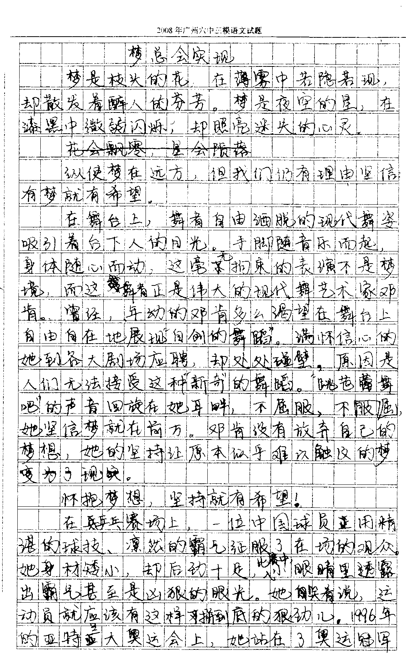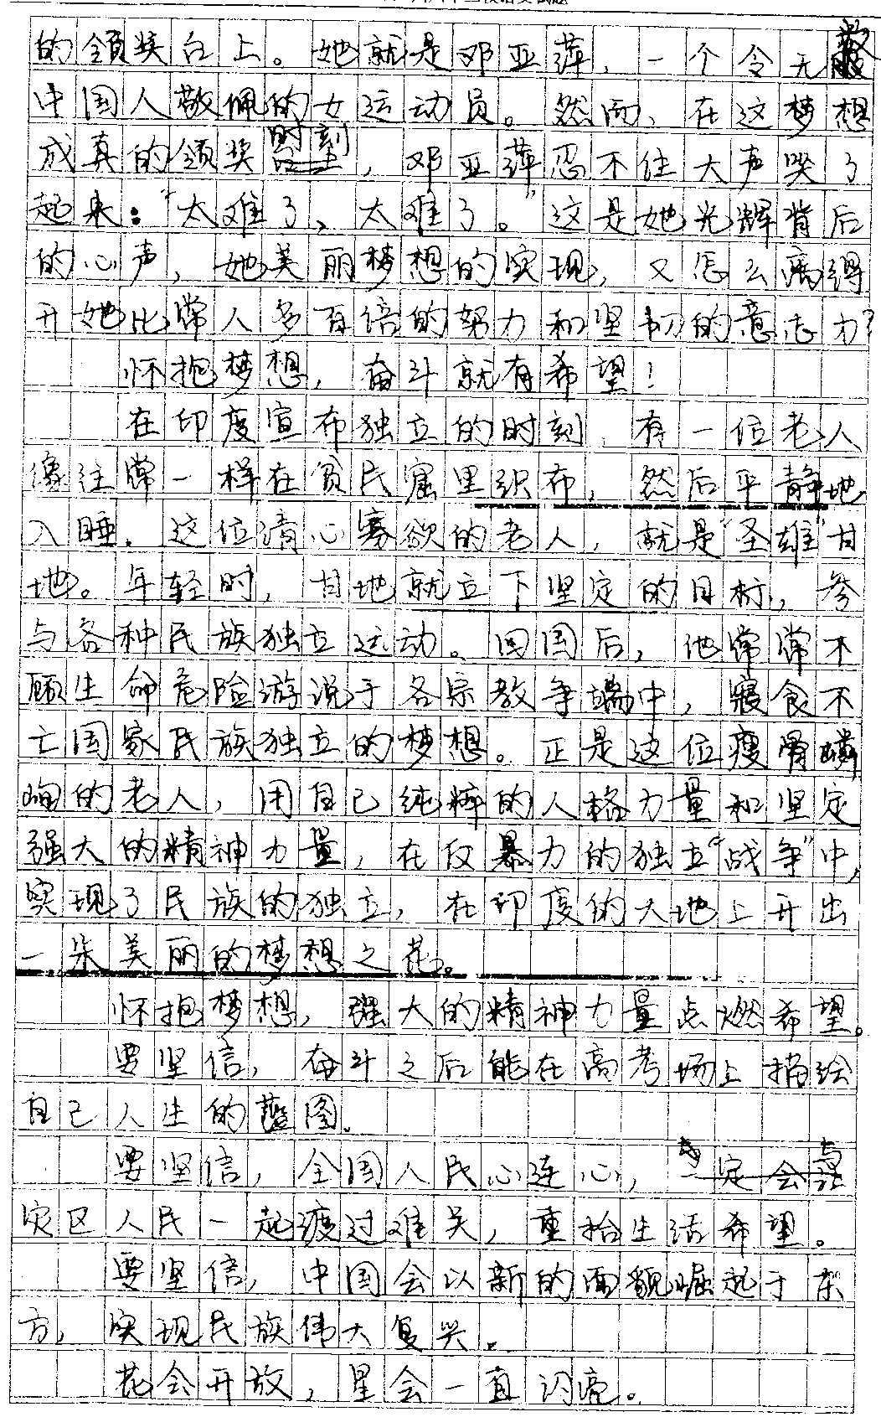

作文点评2：论点论据充分，运用了袁隆平、黄宝强、JK罗琳为例子，内容丰富。字体还需要训练，要注意的是到高考的时候如果超出规定的格子将无法扫描。（53分）
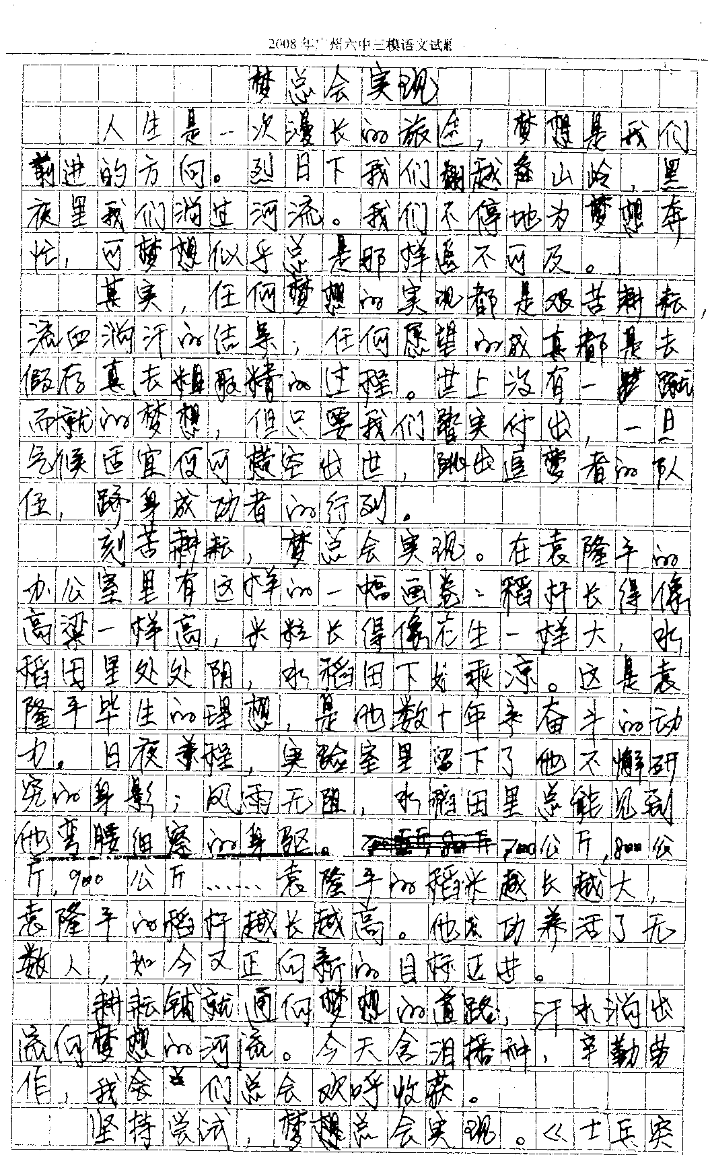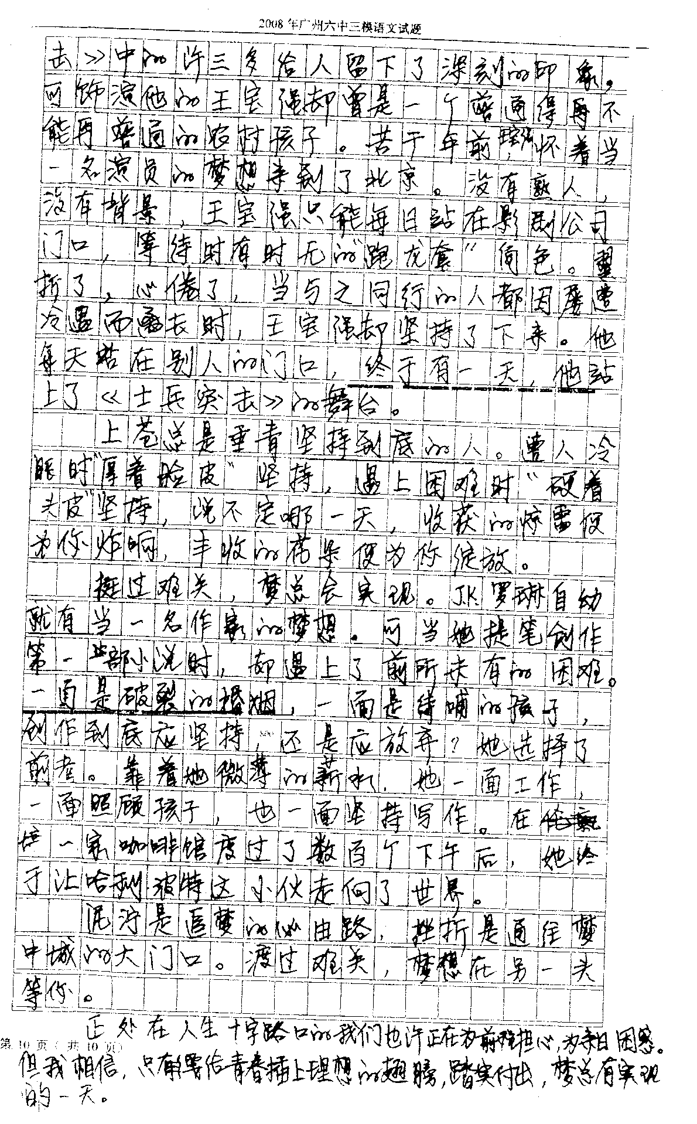

作文点评3：字体优美，排比带出梦的意境， 通过海伦凯勒、杰克、刘翔、海明威引例，说明坚定的信念对人的影响。不足之处虎头蛇尾，后面堆砌材料，点评缺乏照应。（50分）
